07.07.2021 № 2293

ODO «Оператор-ЦРПТ»





В соответствии с положениями постановления Правительства Российской Федерации от 15 декабря 2020 г. № 2099 «Об утверждении правил маркировки молочной продукции средствами идентификации и особенностях внедрения государственной информационной системы мониторинга за оборотом товаров, подлежащих обязательной маркировке средствами идентификации, в отношении молочной продукции» (далее —информационная система мониторинга) на территории Российской Федерации с I июня 2021 г. вступили в силу требования об обязательной маркировке средствами идентификации отдельных видов молочной продукции.

ООО «Оператор-ЦРПТ» (далее - Оператор) на 20 июля 2021 г. запланировано проведение конференции на тему «Маркировка молочной продукции для малых форм хозяйствования с объемом производства не более 2 тыс. единиц в сутки».

Оператор обращает внимание на важность участия в данной конференции участников оборота молочной продукции и, в связи с этим, просит довести указанную информацию до производителей, импортеров, представителей оптовой и розничной торговли и привлечь их к участию в данной конференции.

Программа мероприятия:

Вступительное слово представителей Минпромторга России, Минсельхоза России, Россельхознадзора о результатах введения обязательной маркировки сыра и мороженного средствами идентификации за период с 1 июня по 20 июля 2021 г., мерах государственной поддержки отрасли, а также об информационном взаимодействии между информационной системой мониторинга и государственной информационной системой ВетИС.

I Часть: Общие вопросы внедрения маркировки молочной продукции

* Дорожная карта по внедрению 2 и 3 этапов маркировки молочной

продукции;

* Какие шаги необходимо пройти для начала работы в системе  Честный Знак;
* Способы нанесения кода маркировки;



* Срок жизни кода маркировки;
* Уроки внедрения маркировки 1 этапа.

II Часть: Выступления Интеграторов и производителей об общем статусе внедрения маркировки:

* Интегратор Альфа-контакт и Производителя: Dolce latte;
* Интегратор Total Mark и представитель фермерского хозяйства. III Часть: Ответы на вопросы участников вебинара.

Ссылка на регистрацию:

<https://честный>знак.pф/lcctures/vebinary/?ELEMENT ID=235360

Ссылка на трансляцию: <https://www.youtube.com/embed/ZmMWndRzPAo>

Cсылка только для спикеров: 

https://crpt.zoom.us/j/91743056599?pwd=K2xmNW8zRYNkZЮGcTVLt)kF 3NjV 1UT09.

Ответственное лицо Оператора за организацию указанной конференции

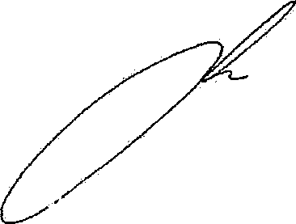Курдюкова Оксана, адрес электронной почты [o.kurdyukova@crpt.ru.](mailto:o.kurdyukova@crpt.ru) 

Генеральный директор 

Исп. О. Курдюкова

8 915 J01 88 33

L